OBEC SLAVĚTICE

ZÁVĚREČNÝ ÚČET

ROK 2010

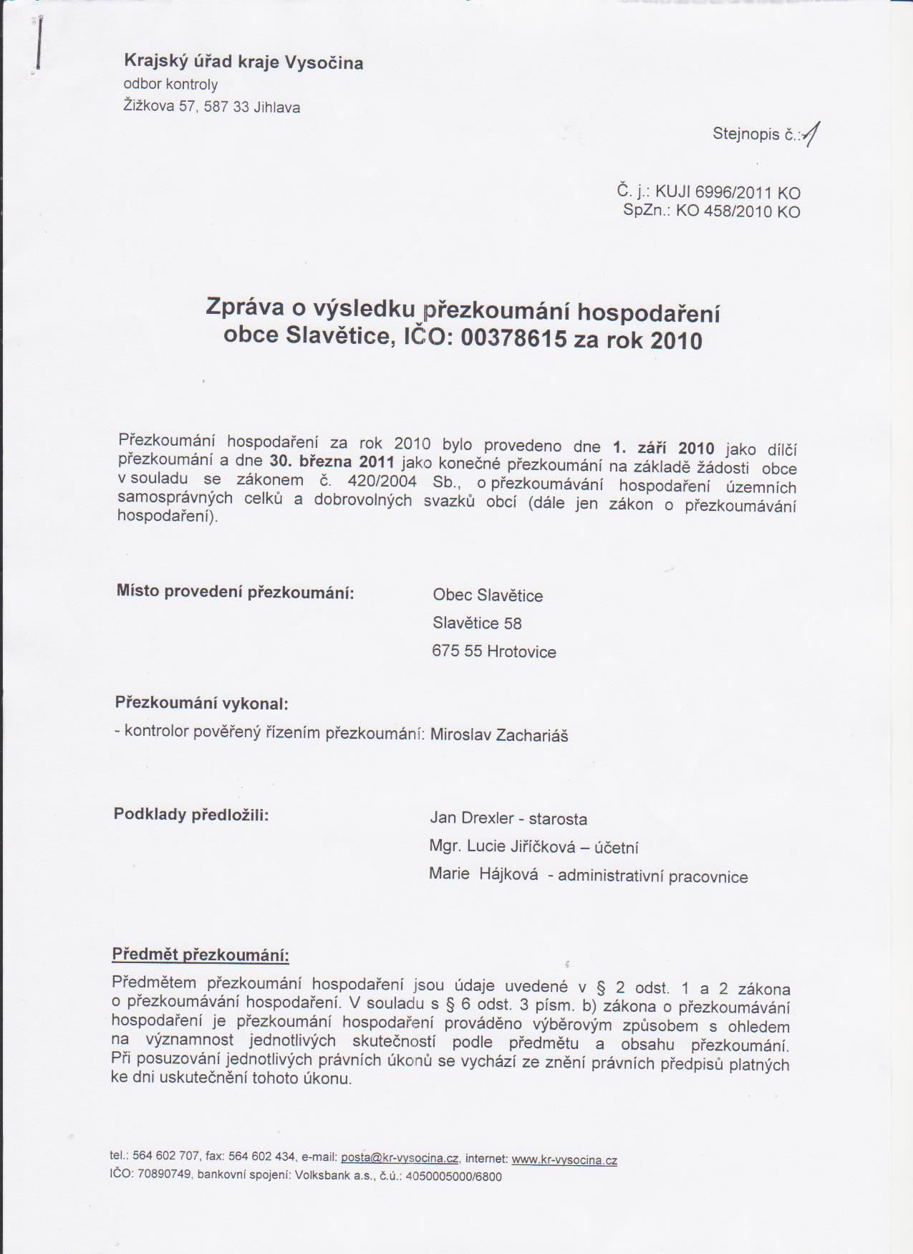

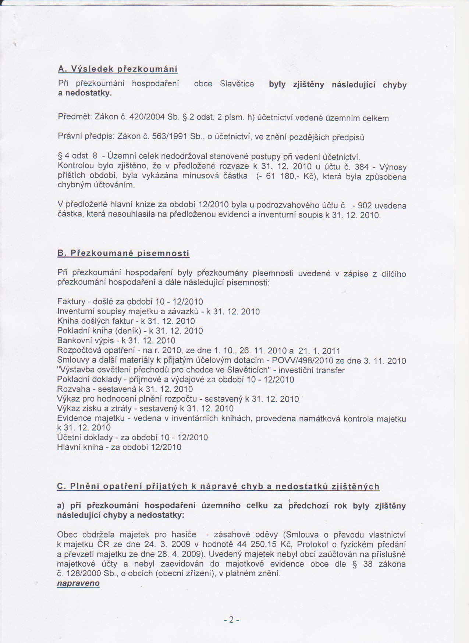

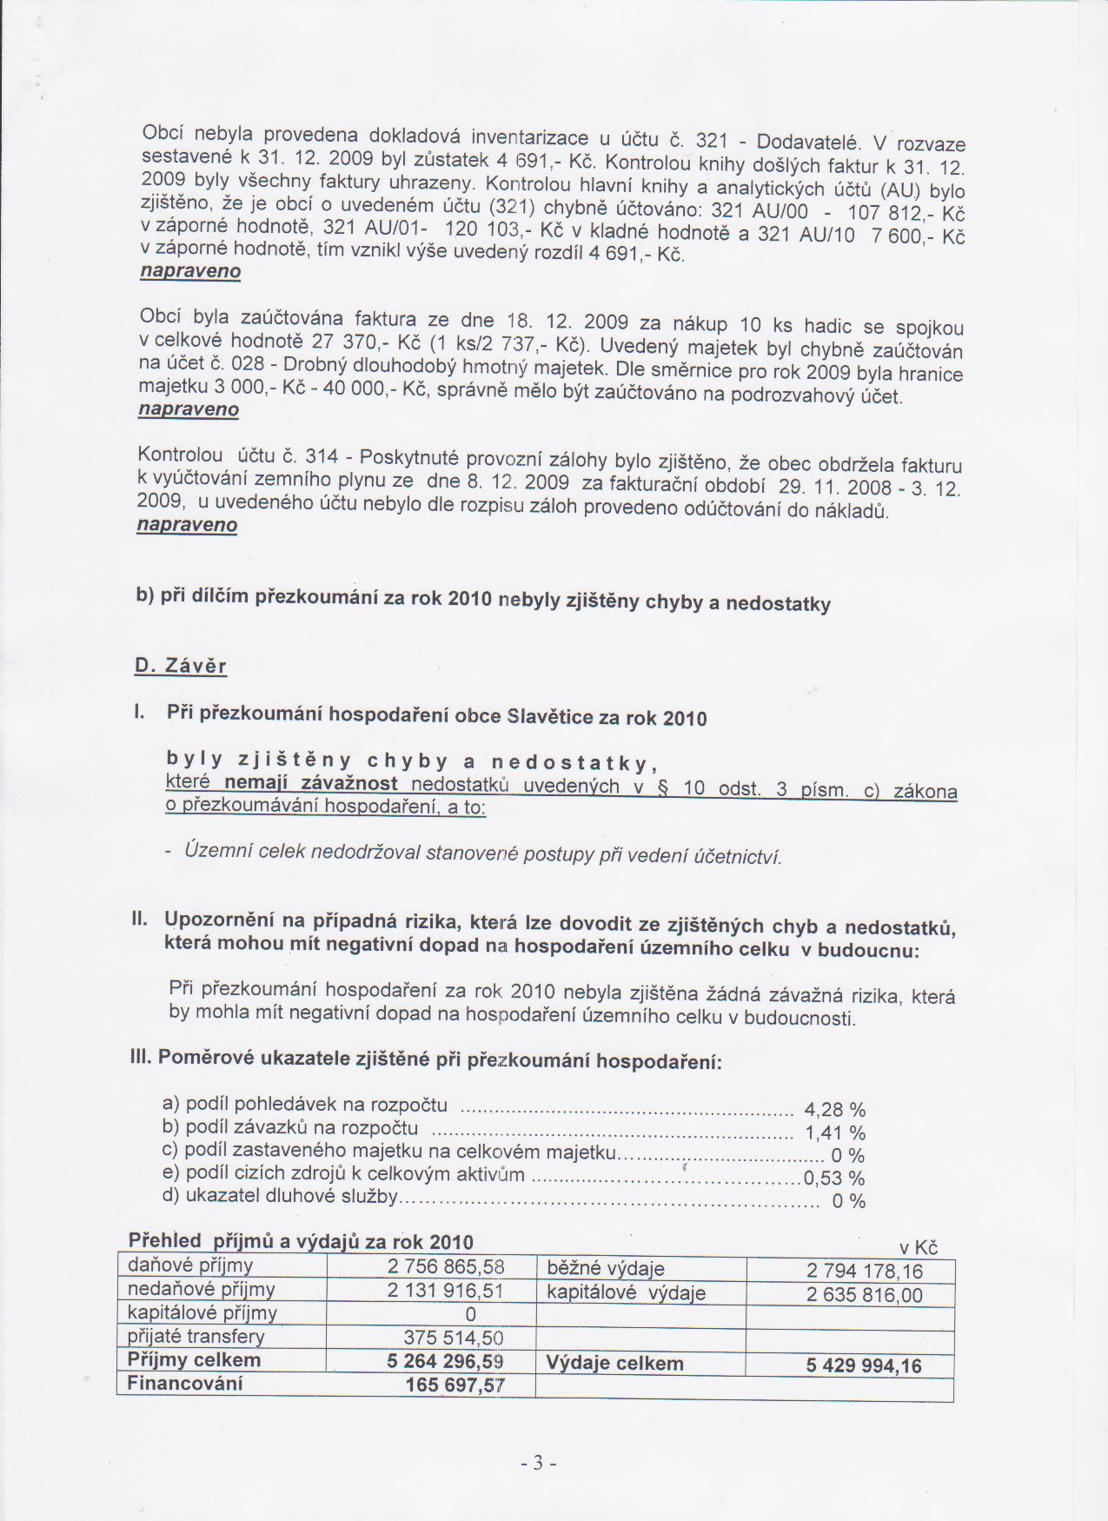

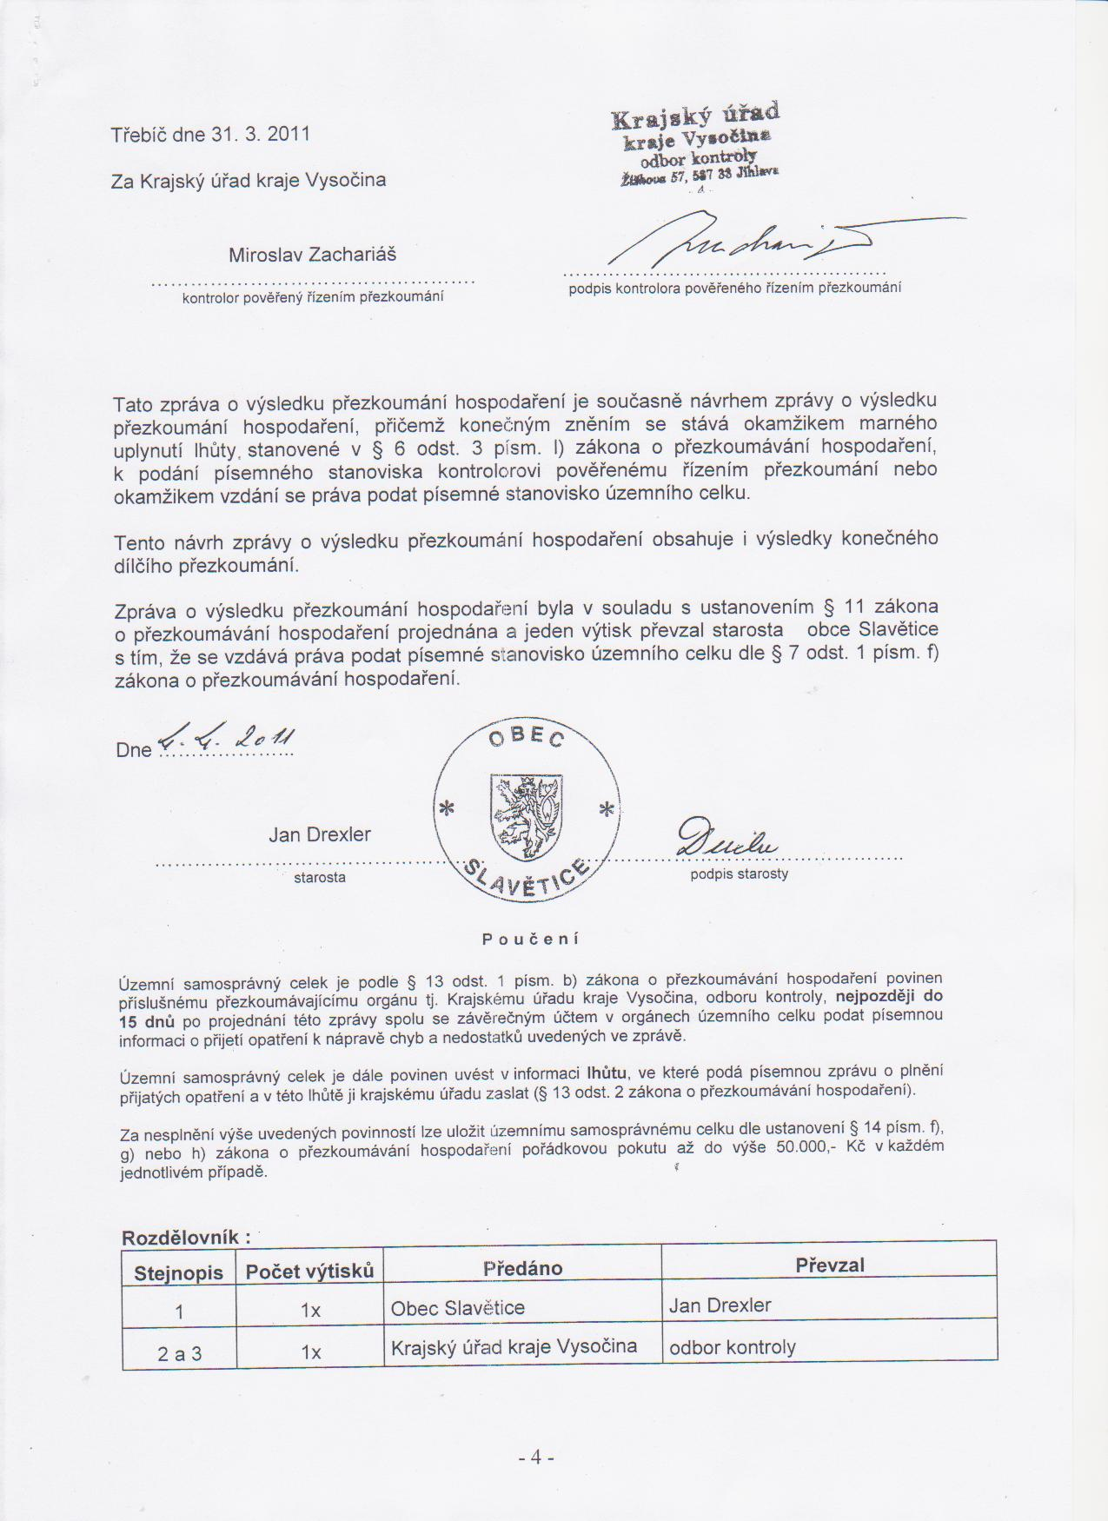

HOSPODAŘENÍ OBCE SLAVĚTICE
ROK 2010

Finanční stav peněžních prostředků na běžném účtu:

ke dni 01.01.2010 1.248.750,25 Kč

ke dni 31.12.2010 1.083.052,68 Kč
rozdíl -165.697,57 Kč

PŘÍJMY:

DAŇOVÉ PŘÍJMY:

1111 Daň z příjmu fyz.osob ze závislé činnosti a funk.požitků 400.572,- Kč
1112 Daň z příjmu fyz.osob. ze sam.výdělečné činnosti 17.394,- Kč
1113 Daň z příjmu fyz.osob z kapitál.výnosů 35.984,- Kč
1121 Daň z příjmu právnických osob 406.655,- Kč
1122 Daň z příjmu právnických osob za obce 13.000,- Kč
1211 DPH (Daň z přidané hodnoty) 894.841,- Kč
1337 Příjem od občanů za odpady 94.696,- Kč
1361 Správní poplatky (trvalý pobyt) 150,- Kč
1511 Daň z nemovitosti 893.573,- Kč

Třída 1 - Daňové příjmy celkem 2.756.865,- Kč

NEDAŇOVÉ A KAPITÁLOVÉ PŘÍJMY:

Paragraf 2321 – Kanalizace a ČOV
2111 Stočné – Rozvodna E-on ČR s.r.o. 162.000,- Kč
2111 Stočné – Občané 73.050,- Kč

Paragraf 2419– Metropolitní síť
2133 Příjem z pronájmu 52.500,- Kč

Paragraf 3421 – Zájmová činnost
2111 Příjem z reklamy ČEZ, a.s. 90.000,-Kč

Paragraf 3612 – Bytové hospodářství
2132 Příjmy z pronájmu (čp. 67) 8.325,- Kč

Paragraf 3639 – Místní hospodářství
2131 Příjmy z pronájmu pozemků (Rolnická společnost s.r.o.) 9.329,- Kč
2321 Přijaté neinvestiční dary od ČEZ a.s. dle Dohody 1.710.000,- Kč

Paragraf 3722 – Sběr a svoz komunálního odpadu
2112 Příjmy z prodeje popelnic á 500,- Kč 1.500,- Kč

Paragraf 3725 – Využívání a zneškodňování komunálního odpadu
2324 Odměna za tříděný odpad z EKO-KOM Praha 11.162,- Kč

Paragraf 6171 – Činnost místní správy
2111 Příjmy z poskyt. služeb a výrobků (hlášení a místo při prodeji) 560,- Kč
2112 Příjmy z prodeje knihy „Toulky Třebíčskem“ 4.800,- Kč

Paragraf 6310 – Příjmy z finančních operací
2141 Příjmy z úroků běžných účtů (Česká spořitelna) 8.691,- Kč

Třída 2 - Nedaňové příjmy celkem 2.131.917,- Kč

PŘIJATÉ DOTACE:

4111 Neinv. dotace ze státního rozpočtu (VOLBY) 34.278,- Kč
4112 Neinvestiční dotace ze státního rozpočtu 79.800,- Kč
4116 Dotace z úřadu práce na VPP 150.436,- Kč
4222 Program obnovy venkova Vysočiny 111.000,- Kč

Třída 4 - Přijaté dotace celkem: 375.514,-Kč

Příjmy celkem: 5.264.296,59 Kč

VÝDAJE:

Paragraf 1037 – Lesní hospodářství
5229 Finanční dar Mysliveckému sdružení Dalešice 10.000,- Kč

Paragraf 2212 – Silnice
5171 Vysprávky místních komunikací 31.909,- Kč
6121 Vybudování parkovacích stání 1.340.504,- Kč

Paragraf 2219 – Silniční doprava
5139 Materiál do spotřeby 929,- Kč
5169 Nákup ostatních služeb 4.836,- Kč
6161 Budovy, haly, stavby 358.630,- Kč

Paragraf 2221 – Provoz veřejné silniční dopravy
5193 Výdaje na dopravní územní obslužnost 8.351,- Kč

Paragraf 2310 – Pitná voda
5329 Členský příspěvek „Svazku Vodovody a kanalizace“ 2.440,- Kč

Paragraf 2321 – Odvádění a čištění odpadních vod
5021 Odměna za údržbu ČOV (Jiří Staněk) 84.000,- Kč
5031 Pojistné na soc.zabezpečení (Jiří Staněk) 14.270,- Kč

5032 Pojistné za zdravotní pojištění (Jiří Staněk) 5.400,- Kč
5139 Nákup materiálu (savo, čistící a úklidové prostředky apod.) 3.346,- Kč
5151 Vodné 443,- Kč
5154 Elektrická energie ČOV - záloha (vyúčtování v r. 2011) 45.000,- Kč
5169 Ing. Jesch, Brno – nákup služeb dle uzavřené smlouvy (4x) 81.462,- Kč

Paragraf 2321 - Kanalizace a ČOV 233.921,- Kč

Paragraf 2419 – Metropolitní síť
5169 Servis metropolitní sítě (11x11.935,-Kč dle uzavřené smlouvy) 143.220,- Kč
6122 Pořízení příjmových stanic metropolitní sítě 17.760,- Kč

Paragraf 3111 – Mateřská škola
5321 Neinvestiční náklady na žáky MŠ Hrotovice 57.969,- Kč

Paragraf 3113 – Základní školy
5194 Věcný dar na „Školní ples ZŠ Hrotovice“ 500,- Kč
5321 Neinv. náklady na žáky ZŠ Hrotovice 75.621- Kč
5321 Neinv. náklady na žáky ZŠ Třebíč 0,- Kč

Paragraf 3111, 3113 – Školy MŠ, ZŠ 134.090,- Kč

Paragraf 3314 – Obecní knihovna
5021 Odměna knihovnice 12 x 1.000,- Kč 12.000,- Kč
5136 Nové knihy 4.943,- Kč
5139 Materiál jinde nezařazený 104,- Kč
5153 Plyn 4.680,- Kč

Paragraf 3319 – Kronika obce
5021 Odměna kronikáře 0,- Kč

Paragraf 3314, 3119 - Kultura 21.727,- Kč

Paragraf 3341 – Sdělovací prostředky, (televizní kabelový rozvod)
5162 Služby telekomunikací (poplatek za RP) 3 x 540,- Kč
5164 Nájemné TKR (bytovka 1.200,- Kč , Špaček 700,- Kč) 22.800,- Kč
5169 Nákup ostatních služeb 19.917,- Kč
5171 Opravy a udržování 1.068,- Kč
Paragraf 3341- Sdělovací prostředky 44.325,- Kč

Paragraf 3392 – Společenský sál - záležitosti kultury
5137 Ozvučení sálu 27.480,- Kč
5137 Chladící zařízení D-452/10 20.437,- Kč
5137 Lednička D-454/10 5.298,- Kč
5139 Materiál do spotřeby 11.645,- Kč
5151 Vodné 925,- Kč
5154 Elektrická energie 3.000,- Kč
5169 Praní záclon a závěsů 784,- Kč
5171 Opravy a udržování 420,- Kč
5173 Cestovné 2.387,- Kč

Paragraf 3392 - Zájmová činnost v kultuře 72.376,- Kč

Paragraf 3399 – Ostatní činnosti v záležitosti kultury
5139 Informační listy obce - tisk 240,- Kč
5194 Věcné dary (dárkové balíčky jubilantům) D-7070, 10.200,- Kč
5492 Dary novorozencům (Jiříčková Lucie, Tvrdá Lucie) 10.000,- Kč
5492 Pohřebné (Černý František, Kovářová Marie, Potůček Jaroslav) 15.000,- Kč

Paragraf 3399 – Ostatní záležitost kultury 35.440,- Kč

Paragraf 3412 – Tělovýchova – posilovna
5021 Odměna á 100,- Kč/měs., údržba posilovny – Novák Petr 0,- Kč
5021 Dohoda o provedení práce (zhotovení regálu) 13.210,- Kč
5153 Plyn (vyúčtování v XII/2010) 69.210,- Kč
5154 Elektrická energie 10.572,- Kč

Paragraf 3412 – Tělovýchova 92.992,- Kč

Paragraf 3421 – Zájmová činnost mládeže a důchodců
5021 Dohoda o provedení práce 5.407,- Kč
5137 Dětské hřiště DHDM - Nedvěd Kyjov, D-389/10 10.936,- Kč
5139 Věnec na pouť, odměny –dětský den, velikonoční turnaj 22.046,- Kč
5169 Hudba na tradiční pouť, Malý festival loutek 30.700,- Kč
5169 Zemní práce na dětském hřišti D-386/10 2.400,- Kč
5173 Cestovné – zajištění Dětského dne 863,- Kč
5222 Finanční dar Mateřské centrum Andílci Hrotovice 7.000,- Kč

Paragraf 3421- Využití volného času dětí a mládeže 79.352,- Kč

Paragraf 3429 – Zájmová činnost a rekreace
5021 Dohoda o provedení práce (občerstvení akce „Senioři“) 3.600,- Kč
5169 Hudba na akci „Senioři“ 2.700,- Kč
5139 Kapr do rybníka pro sekci rybářů 4.000,- Kč
5175 Občerstvení 1.492,- Kč
5229 Příspěvek Svazu tělesně postižených m.o. Hrotovice 2.000,- Kč

Paragraf 3429 Zájmová činnost 13.792,- Kč

Paragraf 3612 – Bytové hospodářství
5137 Plynový sporák 6.499,- Kč
5139 Materiál 25,- Kč
5153 Plyn 187,- Kč
5154 Elektrická energie 967,- Kč
5169 Revize el. spotřebičů 5.920,- Kč

Paragraf 3612 – Bytové hospodářství 13.598,- Kč

Paragraf 3631 – Veřejné osvětlení
5154 Elektrická energie 75.919,- Kč
5171 Opravy a udržování 47.772,- Kč

Paragraf 3633 – Výstavba a údržba místních inženýrských sítí
5169 Údržba plyn. zařízení 43.238,- Kč

Paragraf 3639 – Místní hospodářství
5011 Platy zaměstnanců (pouze VPP) 168.067,- Kč
5021 Dohody o provedení práce (Juhásová, Špačková, Drexler) 11.900,- Kč
5031 Povinné pojistné na S.P. 38.000,- Kč
5032 Povinné pojistné na Z.P. 15.383,- Kč
5131 Minerální vody pro zaměstnance 1.016,- Kč
5132 Ochranné pomůcky, pracovní oděv, obuv 2.745,- Kč
5137 DHDM 9.902,- Kč
5139 Materiál do spotřeby (rukavice, hrábě, sekerka 17.829,- Kč
5156 Pohonné hmoty a maziva 22.407,- Kč
5163 Pojištění majetku 11.736,- Kč
5167 Školení a vzdělávání 8.400,- Kč
5169 Nákup ostatních služeb 55.913,- Kč
5171 Oprava traktůrku JD X300R Hitl, s.r.o. D-409/10 46.346,- Kč
5171 Oprava dešťové kanalizace pod RD 82 D-387/10 102.000,- Kč
5179 Ostatní nákupy jinde nezařazené 2.918,- Kč
5229 Neinv. dotace nezisk. organizacím (příspěvek Mikroregionu) 735,- Kč
5362 Platby daní a poplatků státnímu rozpočtu 74,- Kč
5424 Náhrady mezd v době nemoci (Hájková VPP) 1.696,- Kč
6122 Nákup Traktoru John Deere s příslušenstvím 894.083,- Kč

Paragraf 3639- místní hospodářství 1.578.078,- Kč

Paragraf 3722 – Sběr a svoz komunálního odpadu
5169 Skládka TDO, svoz popelnic a kontejnerů, Hrot. -sběrný dvůr 119.048,- Kč
5169 Skládka TDO - Dalešice hřbitovní odpad D-451/10 6.107,- Kč
5329 Příspěvek „Svazek obcí TDO“ 1.230,- Kč

Paragraf 3725 – Využívání a zneškodňování komunálních odpadů
5169 Svoz tříděného odpadu (sklo, plasty, papír) 22.760,- Kč

Paragraf 3745 – Péče o vzhled obcí a veřejnou zeleň
5139 Materiál do spotřeby 19.049,- Kč
5156 Pohonné hmoty a maziva (PHM) 599,- Kč
5169 Nákup ostatních služeb 54.472,- Kč
5175 Pohoštění brigádníků 972,- Kč

Paragraf 4341 – Sociální rehabilitace
5223 Neinvestiční finanční dar Diakonie ČCE Myslibořice 5.000,- Kč
5223 Finanční dar Charita Třebíč 5.000,- Kč

Paragraf 5512 – Požární ochrana – dobrovolná část
5021 Občerstvení výroční schůze rok 2010 3.000,- Kč
5137 DHDM 41.560,- Kč
5139 Nákup materiálu 16.951,- Kč
5151 Voda 2.379,- Kč
5154 Elektrická energie 4.350,- Kč
5156 Pohonné hmoty a maziva 28.164,- Kč
5169 Technická prohlídka vozidla 1J69341 3.270,- Kč
5171 Opravy a udržování majetku 7.412,- Kč
5175 Pohoštění - schůze, kolaudace garáže 8.529,- Kč

5179 Ostatní nákupy 900,- Kč
5194 Věcné dary 1.270,- Kč
6121 Stavba garáže 24.839,- Kč

Paragraf 5512 - Požární ochrana celkem 142.624,- Kč

Paragraf 6112 – Místní zastupitelstvo
5023 Odměny členů zastupitelstev obcí (starosta + zastupitelé) 314.090,- Kč
5032 Povinné pojistné na zdravotní pojištění 28.758,- Kč

Paragraf 6112 – Místní zastupitelstvo 342.848,- Kč

Paragraf 6114 – Volby do Parlamentu ČR
5021 Odměny členů volební komise (členové + zapisovatelka) 6.372,- Kč
5032 Povinné pojistné na zdravotní pojištění 513,- Kč
5139 Kancelářské potřeby pro volební komisi 1.368,- Kč
5161 Služby pošt - poukazečné 26,- Kč
5169 Nákup ostatních služeb 1.584,- Kč
5173 Cestovné při volbách 385,- Kč
5175 Pohoštění členů volební komise 480,- Kč

Paragraf 6115 – Volby do Zastupitelstva obce
5021 Odměny členů volební komise (členové + zapisovatelka) 9.683,- Kč
5032 Povinné pojistné na zdravotní pojištění 630,- Kč
5137 DHDM (vlajka, tyč, státní znak) 8.000,- Kč
5139 Kancelářské potřeby pro volební komisi 1.212,- Kč
5169 Nákup ostatních služeb 1.627,- Kč
5173 Cestovné při volbách 358,- Kč
5175 Pohoštění členů volební komise 610,- Kč

Paragraf 6114, 6115 – Volby celkem 32.847,- Kč

Paragraf 6149 – Všeobecná vnitřní správa
5139 Nákup materiálu na sčítání lidu v roce 2011 1.410,- Kč

Paragraf 6171 – Činnost místní správy
5021 Platy zaměstnanců, (účetní, administrativa OÚ), DPP 102.297,- Kč
5031 Povinné pojistné na S.P. 4.000,- Kč
5032 Povinné pojistné na Z.P. 1.440,- Kč
5038 Povinné pojistné na úrazové pojištění 1.086,- Kč
5136 Sbírky zákonů, knihy a tisk 14.870,- Kč
5137 DHDM (nábytek, kalkulačka, telefon) 37.519,- Kč
5138 Knihy na prodej „Toulky Třebíčskem“ 5.101,- Kč
5139 Všeobecný materiál, kancelář. potřeby, toner 41.648,- Kč
5151 Studená voda 923,- Kč
5153 Plyn – vyúčtování v XII/2010 24.240,- Kč
5154 Elektrická energie 14.460,- Kč
5161 Poštovní poplatky (poukazečné) 2.126,- Kč
5162 Telefonní poplatky, poplatky za internet 70.527,- Kč
5167 Služby školení a vzdělávání 1.593,- Kč

5169 Nákup služeb (OK Znojmo, udrž. popl. Triada, Alis,) OSA, 33.524,- Kč
5169 Nákup služeb (Kelcom revize zabezpečení 419/10,449/10, 530/10) 7.867,- Kč
5171 Oprava PC 6.591,- Kč
5172 Programové vybavení 3.240,- Kč
5173 Cestovné 28.005,- Kč
5175 Pohoštění 6.378,- Kč
5192 Město Třebíč - veřejnoprávní smlouva o přestupcích 1.138,- Kč
5194 Věcné dary 3.401,- Kč
5361 Platby daní a poplatků státnímu rozpočtu, nákup kolků 350,- Kč
5365 Platby daní a poplatků krajům, obcím a stát. fondům 3.510,- Kč

Paragraf 6171- činnost místní správy celkem 415.833,- Kč

Paragraf 6310 – Služby peněžních ústavů
5163 Služby peněžních ústavů - poplatky za vedení účtu 8.926,- Kč

Paragraf 6399 – Platby daní a poplatků státnímu rozpočtu
5362 Daň z příjmů právnických osob za obce 13.000,- Kč

Výdaje celkem: 5.429.994,16 Kč

Vypracovala: Mgr. Lucie Jiříčková

Dne 27.5.2011

HOSPODAŘENÍ S MAJETKEM v roce 2010
(Obraty na účtech)

Účet 021 (stavby)

Číslo dokladu | Má Dáti  (zařazení) | Dal  (vyřazení, nebo přesun) | Popis
PS | 48.272.042,90- | 0,- | Počáteční stav
8054 | 267.262,- | 0,- | Kanalizace
 | 267.262,- | 0,- | Obraty celkem

Účet 022 (samostatné movité věci a soubory movitých věcí)

Číslo dokladu | Má Dáti  (zařazení) | Dal  (vyřazení, nebo přesun) | Popis
PS | 768.109,10- | 0,- | Počáteční stav
8051 | 825.599,- | 0,- | Traktor
8052 | 207.446,- | 0,- | Metropolitní síť
8053 | 68.484,- | 0,- | Radlice + příslušenství
 | 1.101.529,- | 0,- | Obraty celkem

Účet 028 (drobný dlouhodobý hmotný majetek)

Číslo dokladu | Má Dáti  (zařazení) | Dal  (vyřazení, nebo přesun) | Popis
PS | 1.149.739,40- | 0,- | Počáteční stav
7044 | 23.990,- | 0,- | Ozvučení společenského sálu
5053 | 6.120,- | 0,- | 2 ks přejezdový můstek
8010 | -27.370,- | 0,- | 10 ks hadice se spojkou
8014 | 44.250,15- | 0,- | Komplety pro hasiče
5103 | 4.760,- | 0,- | Metropolitní síť
7142 | 25.000,- | 0,- | Plechová hala
341 | 4.000,- | 0,- | Panoramatický snímek
8028 | -4.760,- | 0,- | Metropolitní síť
5167 | 10.936,- | 0,- | Houpačka, prolézačka
8029 | 18,199.96- | 0,- | Topidla, čp. 67
7208 | 6.499,- | 0,- | Plynový sporák, čp. 67
5193 | 20.437,- | 0,- | Chladicí zařízení, spol. sál
5195 | 5.298,- | 0,- | Lednička, spol. sál
8032 | 0,- | 1.980,- | Volební urna
8033 | 0,- | 9.790,- | Sporák plynový, čp. 67
8034 | 0,- | 7.270,- | Chladnička, spol. sál
579 | 3.349,- | 0,- | Vzduch. kompresor, spol. sál
7247 | 27.876,- | 0,- | Skříň na šanony
 | 168.585,11- | 19.040,- | Obraty celkem

Účet 042 (nedokončený dlouhodobý hmotný majetek)

Číslo dokladu | Má Dáti  (zařazení) | Dal  (vyřazení, nebo přesun) | Popis
PS | 421.680,90- | 0,- | Počáteční stav
5011 | 10.800,- | 0,- | Rekonstrukce zpevněných ploch
5036 | 4.480,- | 0,- | Hasičská zbrojnice
5037 | 7.903,- | 0,- | Hasičská zbrojnice
5040 | 233.865,- | 0,- | Rekonstrukce zpevněných ploch
5052 | 256.529,- | 0,- | Rekonstrukce zpevněných ploch
5071 | 443.056,- | 0,- | Rekonstrukce zpevněných ploch
5077 | 5.880,- | 0,- | Hasičská zbrojnice
5086 | 394.654,- | 0,- | Rekonstrukce zpevněných ploch
5087 | 1.682,- | 0,- | Hasičská zbrojnice
5140 | 2.143,- | 0,- | Hasičská zbrojnice
5155 | 1.751,- | 0,- | Hasičská zbrojnice
8028 | 4.760,- | 0,- | Metropolitní síť
5183 | 358.630,- | 0,- | Osvětlení přechodů pro chodce
7228 | 1.000,- | 0,- | Hasičská zbrojnice
5240 | 13.000,- | 0,- | Metropolitní síť
5241 | 1.600,- | 0,- | Dešťová kanalizace
8052 | 0,- | 207.446,- | Metropolitní síť,ukončeno  převedeno na účet 022
8054 | 0,- | 267.262,- | Kanalizace, dokončeno,  Převedeno na účet 021
 | 2.635.816,- | 1.368.791,- | Obraty celkem

Účet 031 (pozemky)

Číslo dokladu | Má Dáti  (zařazení) | Dal  (vyřazení, nebo přesun) | Popis
PS | 3.234.495,- | 0,- | Počáteční stav
8056 | 24.578,- | 0,- | Travní porost
8056 | 129.287,- | 0,- | Ostatní pozemky
 | 153.865,- | 0,- | Obraty celkem

Účet 901 (drobný nehmotný majetek od 1.000,-Kč do 7.000,-Kč)

Číslo dokladu | Má Dáti  (zařazení) | Dal  (vyřazení, nebo přesun) | Popis
PS | 0- | 0,- | Počáteční stav
8035 | 3.240,- | 0,- | PC program (CSÚIS)
 | 3.240,- | 0,- | Obraty celkem

Účet 902 (drobný hmotný majetek od 300,-Kč do 3.000,-Kč)

Číslo dokladu | Má Dáti  (zařazení) | Dal  (vyřazení, nebo přesun) | Popis
PS | 230.394,- | 0,- | Počáteční stav
8010 | 27.370,- | 0,- | Hadice se spojkou 10 ks
8011 | 904,- | 0,- | Telefon Siemens
8012 | 2.690,- | 0,- | DVD přehrávač, spol. sál
8013 | 800,- | 0,- | Osvětlovač
7150 | 1.899,- | 0,- | Kalkulačka
365 | 3.306,- | 0,- | Dopravní značka
5201 | 8.000,- | 0,- | Vlajka, tyč, státní znak
5208 | 4.840,- | 0,- | Ovál smalt
7265 | 1.247,- | 0,- | Trojúhelník ,sada klíčů
5259 | 10.440,- | 0,- | Hadice, 6 ks
 | 61.496,- | 0,- | Obraty celkem

Vypracovala: Mgr. Lucie Jiříčková

Dne 27.5.2011

Další doklady (FIN 2-12 M, rozvaha, příloha aj.) k nahlédnutí na OÚ Slavětice.

Účetní obce: Mgr. Lucie Jiříčková

Starosta obce: Jan Drexler

V Slavěticích dne 30.5.2011

Tento výsledek hospodaření byl - nebyl projednán dne 17. června 2011
na jednání zastupitelstva obce Slavětice
a byl - nebyl schválen s výhradou dne 17. června 2011
na jednání zastupitelstva obce Slavětice.

Na úřední tabuli vyvěšeno dne: 30.5.2011
sejmuto dne: 15.6.2011

Na webových stránkách vyvěšeno dne: 30.5.2011
sejmuto dne: 15.6.2011

